Дорога на поляну

Этап 1. Необходимо двигаться вперед по ходу поезда, вплоть до окончания платформы, затем спустится с платформы по лестнице, расположенной у головного вагона. От платформы по лесенке спускаемся к асфальтированному шоссе. Идём по нему влево 250 метров до моста через ручей.
Практически сразу после речки, заключенной под дорогой в трубу, можно наблюдать лесную дорогу, отходящую от асфальта влево под углом 90 градусов. Собственно, эта дорога и необходима.
После поворота движение продолжается по лесной дороге до пересечения со следующим асфальтом (точнее, бетонкой). На этом отрезке никаких сложностей не предвидится.
После пересечения асфальта необходимо двигаться через зеленые насаждения несколько десятков метров. Справа находится забор, ограничивающий территорию садовых участков.
Этап 2. Необходимо двигаться в прежнем направлении вдоль забора дачных участков, оставляя их справа, а затем углубится в лес. Здесь встречается первая серьезная трудность – дорога раздваивается. В принципе, можно двигаться и по правой, и по левой дороге, по расстоянию они примерно одинаковы. Проблема в том, что есть еще и другие ответвления. В частности, опыт показал, что преждевременный поворот налево заводит в болото. Следует следить за маркерами по основной дороге (более протоптанной и широкой). Если все сделано правильно, дорога выводит к броду через небольшую речушку, скорее даже ручей.
Сложность преодоления данного препятствия очень сильно зависит от погодных условий. Иногда ручей даже сложно заметить, а иногда холодная водичка плещется добрые несколько метров. В этом последнем случае стоит пройти немного вправо (вверх по течению) либо влево (соответственно, вниз по течению). Обычно через ручей в этих местах заботливо перекинуто бревнышко.
Этап 3. Несмотря на его длительность, сложностей здесь никаких не возникает. Надо просто планомерно двигаться по ровной и приятной основной дороге.
Единственное небольшое затруднение – развилка недалеко от поляны, следует держаться правой дороги.
Итого, от станции до лагеря – 7,97 км.
Ориентир по карте для автомобилей и пешеходов:
«красная линия» - дорога автомобильная (НАША ДОРОГА);
«зеленая линия» - дорога пешеходная (НАША ДОРОГА).
«зеленый круг» - развилка дорог
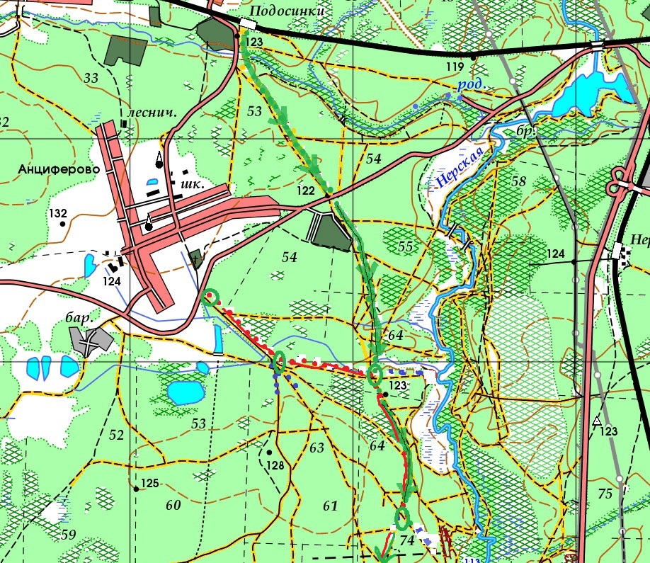

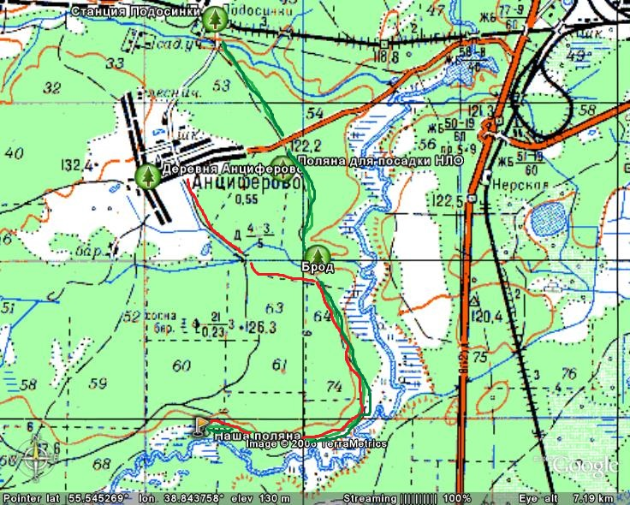

Как добраться пешком
С Казанского вокзала, Куровское направление, едем до платформы Подосинки (1час 40мин). Расписание электричек.
От середины платформы по лесенке спускаемся к асфальтированному шоссе. Идём по нему влево 250 метров до моста через ручей. После ручья налево перпендикулярно шоссе в лес входит грунтовка, идём по ней 1,5 км до пересечения с шоссе Анциферово-Куровская.
Переходим шоссе (будьте осторожны!) На противоположной стороне - дорога, ведущая в садовое товарищество "Бор". Идём по ней 150 метров до ворот, дальше по тропинке параллельно забору (в ворота входить не нужно).
Через 300 метров забор закончится, дальше через лес идёт отличная песчаная лесная дорога.
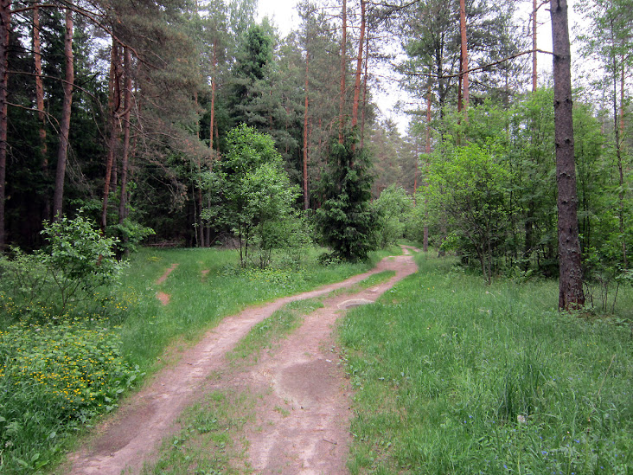
Идём по ней прямо, придерживаясь "главной" дороги. Через 800 метров после дач будет пересечение с первым ручейком (воды в нём нет, просто большая лужа на дороге).
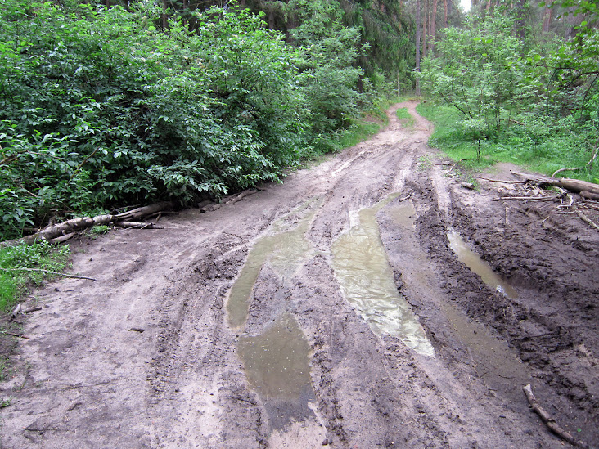
А ещё через 300 метров дорога пересекает вброд ещё один слабенький, но текущий ручей. Рядом слева есть пешеходный мостик из пары брёвен.
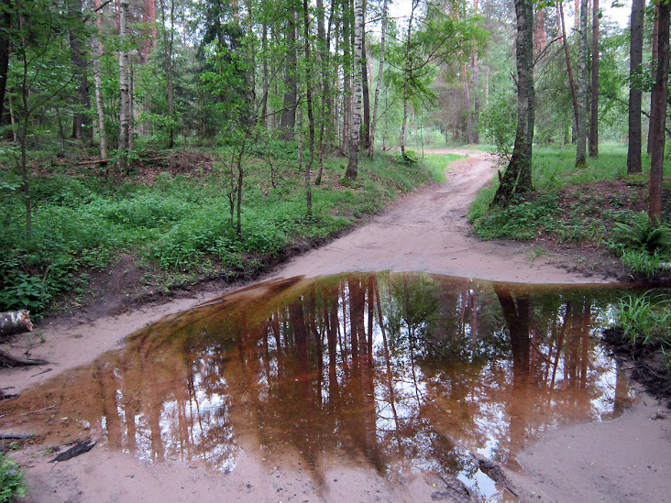
После брода дорога взбирается в горку и выходит на широкую наезженную лесную грунтовку. Идем по ней прямо до развилки двух дорог. НАМ НУЖНО ПОВЕРНУТЬ НА ПРАВУЮ ДОРОГУ!
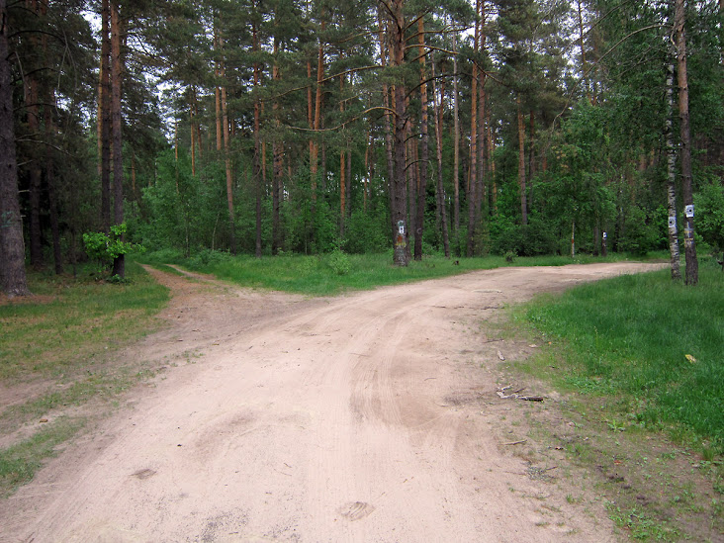
Идём по ней ещё 500 метров и попадаем на поляну Слёта.
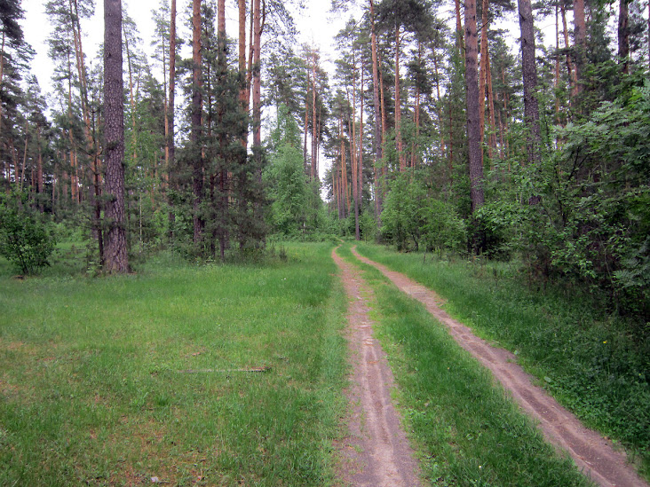
..

На машине
Из Москвы по Егорьевскому шоссе через Люберцы, Гжель, Речицы. Через 4км после д.Аринино сворачиваем налево на Анциферово. Объехав Анциферово по окружной дороге, сразу как только справа подойдёт лес, сворачиваем направо на широкую грунтовку. Перед самым въездом в лес справа от дороги - какой-то недостроенный бетонный фундамент.
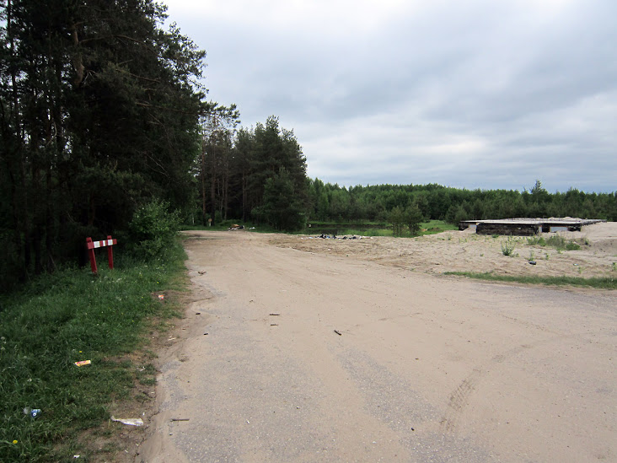
Едем по "главной" дороге через сосновый лес.
Через 800 метров дорога пересечёт по мостику дренажную канаву. Сразу после канавы - развилка дорог. Нужно свернуть на самую левую из них. На деревьях встречаются маркеры из бумаги с чёрной "паутиной", а также на деревьях белой краской написаны буквы "С".
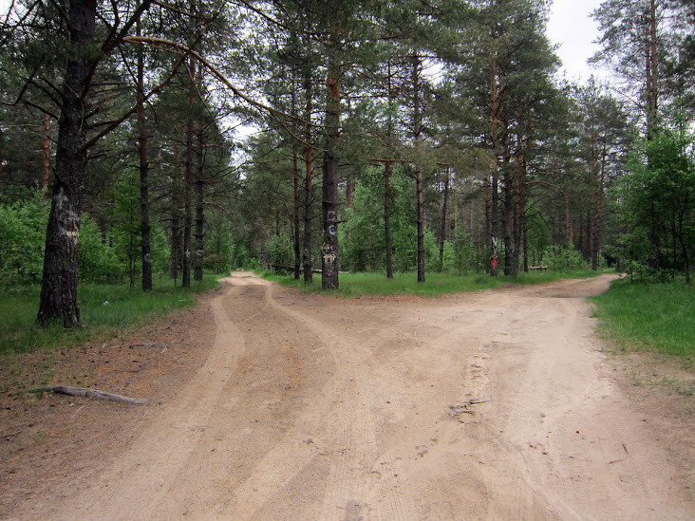
Через 900 метров дорога резко свернёт направо. В этом месте слева подходит грунтовка от брода через ручеёк. Здесь встречаются дороги «пешая» и «автомобильная» (смотрите карту). Поворачиваем на авто направо до развилки двух дорог. НАМ НУЖНО ПОВЕРНУТЬ НА ПРАВУЮ ДОРОГУ!

